1. CONSULTAR Proceso que se usa en el problema
2. Qué tipo de trx son (nacionales-internacionales)
3. Baf_ptlf (histórico de transacciones de cajeros)
4. SQL para ubicar por la tarjeta (select * from baf_ptlf – f4—f11) (select * from baf_ptlf where DCDTAR = ’548452125’)
5. Fecha contable: día en el que se va a enviar DFHCON
6. Fecha de la última fuente 🡪 WRKPGM –5
7. Saber Librería a la que pertenece el programa WRKOBJ *ALL/GDFGH 🡪 shift F2 para ver fechas
8. PGM 🡪 PARM
9. Saber en que tipos de programas (RPG RPGLE) existe WRKOBJ *ALL DSFDS
10. Identificar archivo primario, que es el que toma registro por registro IP
11. Si tengo los datos restaurados y el programa lee como archivo principal un plano, paso los restaurados al plano para que el programa lo lea CPYF –NOCK
12. AMBIENTAR AMB
13. STRDBG –F4—YES-YES
14. ¿EN QUE PUNTO QUIERE QUE SE POSICIONE? F6 🡪 PUNTO DE INTERRUPCIÓN
15. CALL PROGRAMA
16. F10 🡪 AVANZAR
17. ¿QUE VALOR TIENE? F11
18. SALIR DE UN CICLO 🡪 PUNTERO F6 EN LA SIGUIENTE LINEA Y LUEGO F12
19. ENDDBG

LIMPIAR ARCHIVOS

COPIAR LOS ARCHIVOS

COPIAR LOS DE PRUEBA

CALL AL PROGRAMA con los parámetros

Ambientar con la librería que usa aparte este programa en especial

STRDBG

PUNTO DE INTERRUPCIÓN F6

F10

14

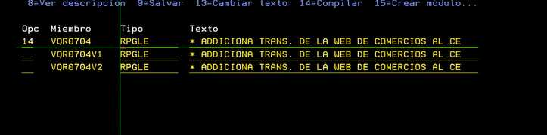

No debugio

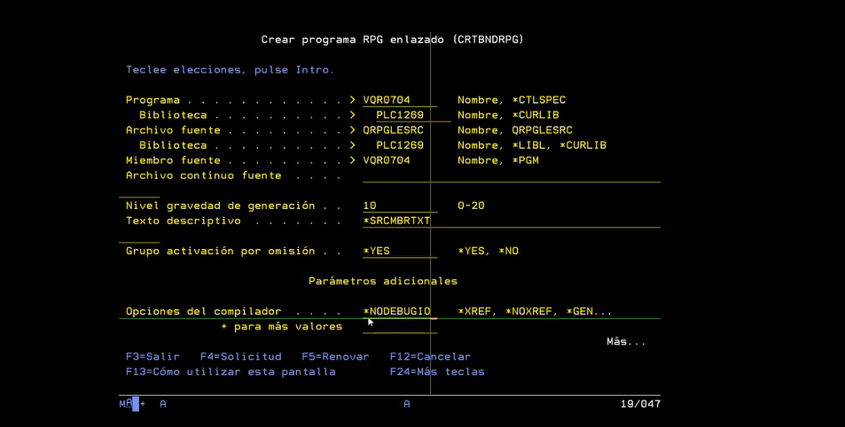

Zoned

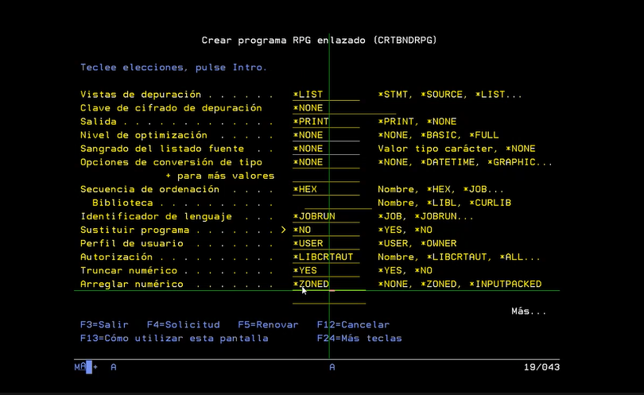

Yes

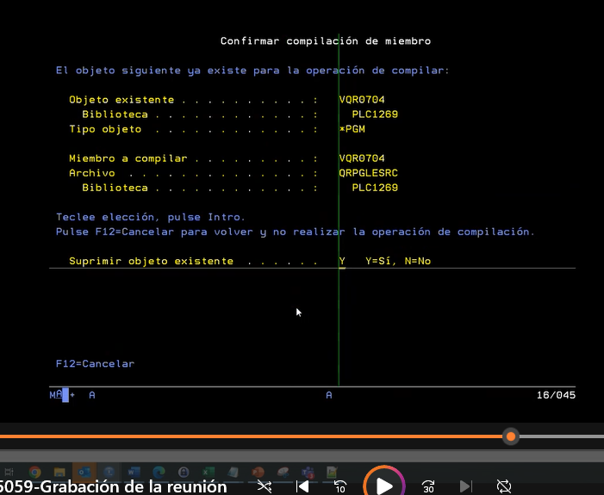

Edtlibl

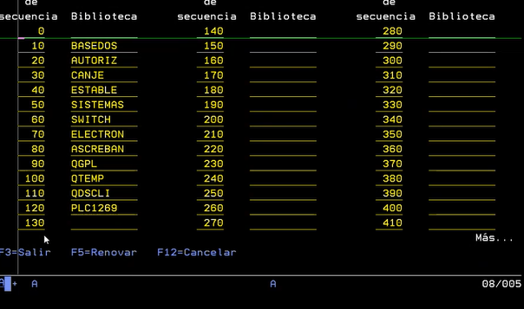

SP

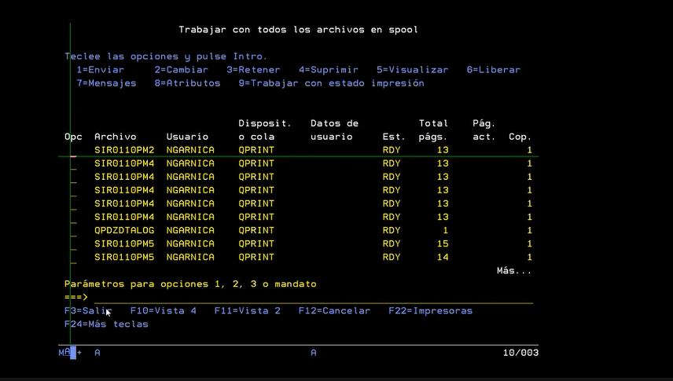

5

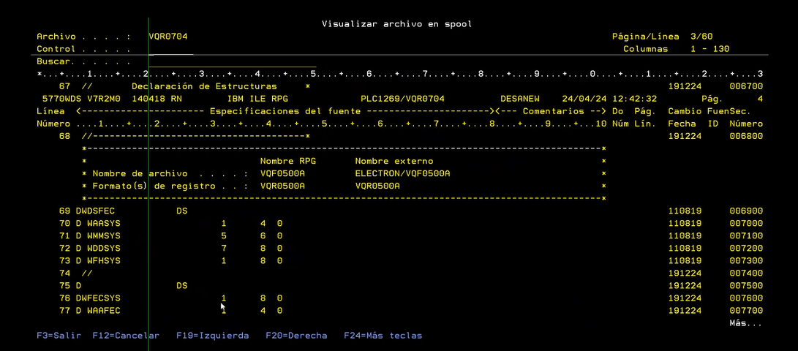

B

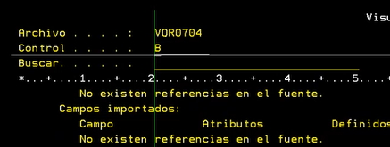

-1

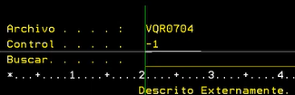

BUSCAR

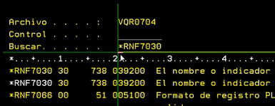

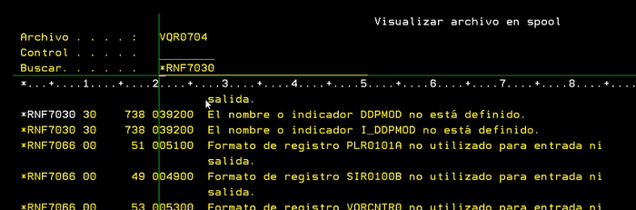

PROBAR

ELIMINAE ESTAS TRX

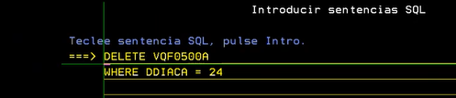

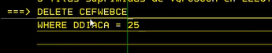

COMPENSACION



REVISAR ARCHIVO DE LA WEB DE REVERSOS



El antes

En el 650 tiene los impuestos pero en el de la web de reversos no

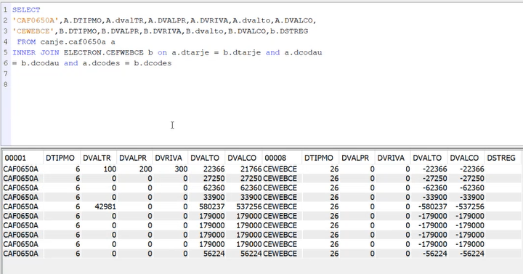

Correr el programa

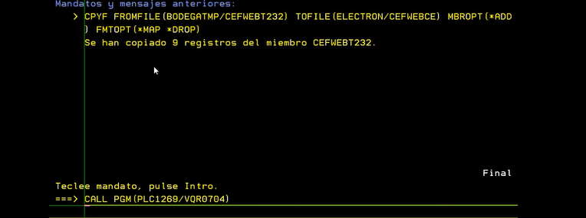

Consulta de los archivos después de correr el programa mas modo de entrada que no se encuentra el campo en el de la web de reversos

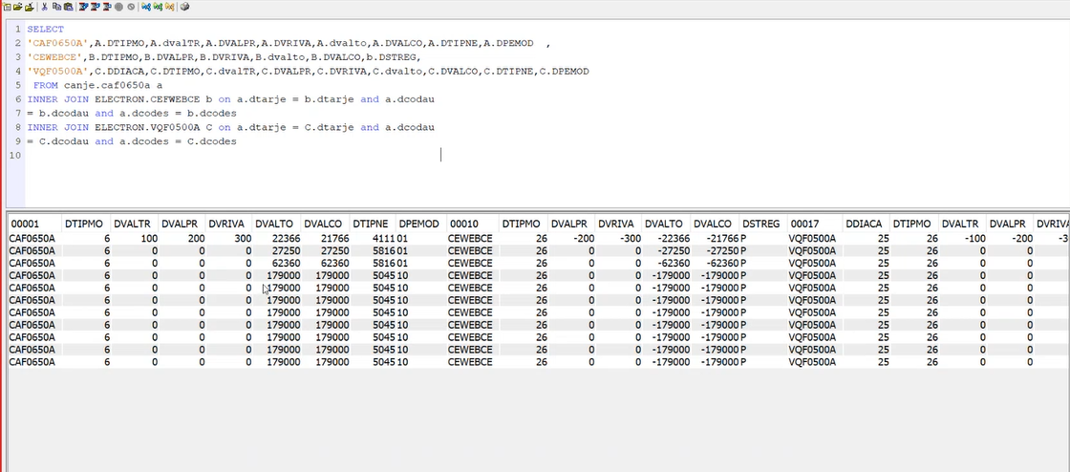

Antes del ajuste

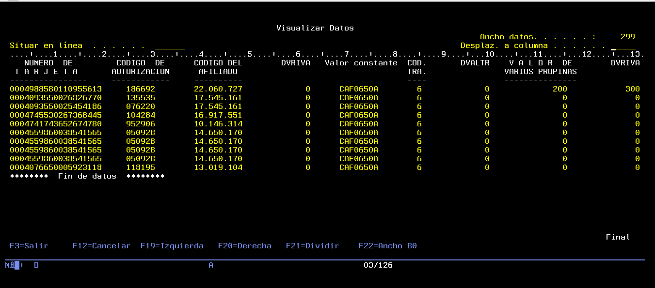

DSTREG

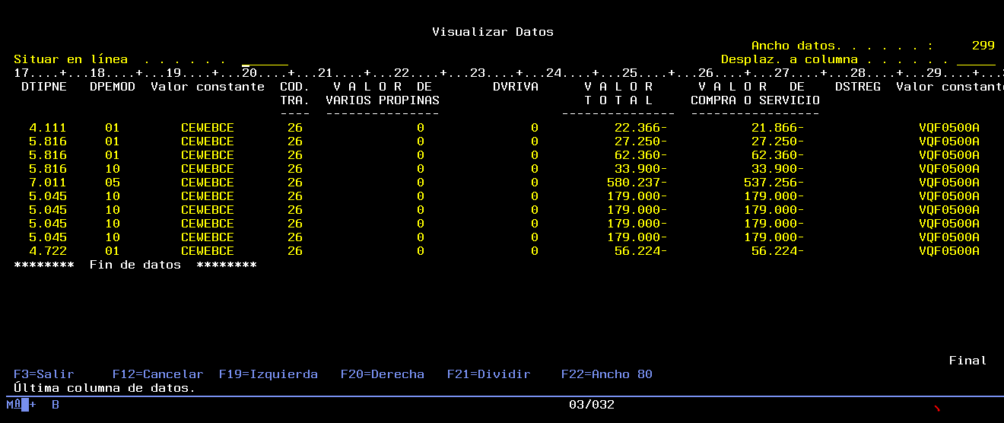

SELECT A.DTIPMO A_DTIPMO,B.DTIPMO B_DTIPMO,

A.DVRIVA A_DVRIVA,B.DVRIVA B_DVRIVA, C.DVRIVA C_DVRIVA,

B.DVALTR B_DVALTR,

A.DVALTO A_DVALTO, B.DVALTO B_DVALTO, A. DVALPR A_DVALPR,

B.DVALPR B_DVALPR, DSTREG, C.DVALPR C_DVALPR

FROM CEFWEBCE AS A

INNER JOIN CANJE.CAL0650B AS B

ON B.DTARJE = A.DTARJE AND

A.dcodau = B.dcodau AND B.dcodes = A.dcodes

INNER JOIN ELECTRON.VQF0500A AS C

ON C.DTARJE = A.DTARJE AND

C.dcodau = B.dcodau AND C.dcodes = A.dcodes

186692

135535

076220

104284

952906

050928

050928

050928

050928

118195

DVALPR

DVRIVA

DVALTR

ANTES

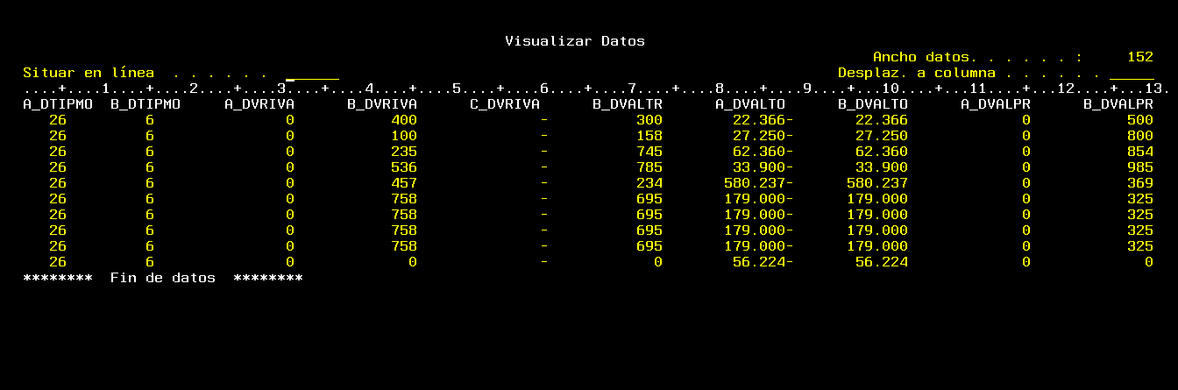

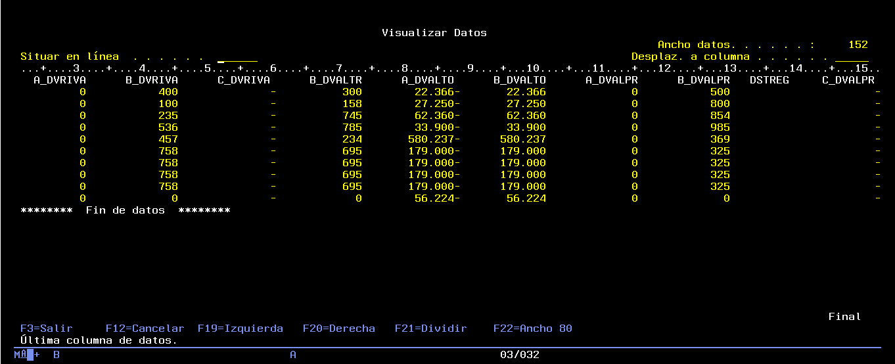

CON EL AJUSTE

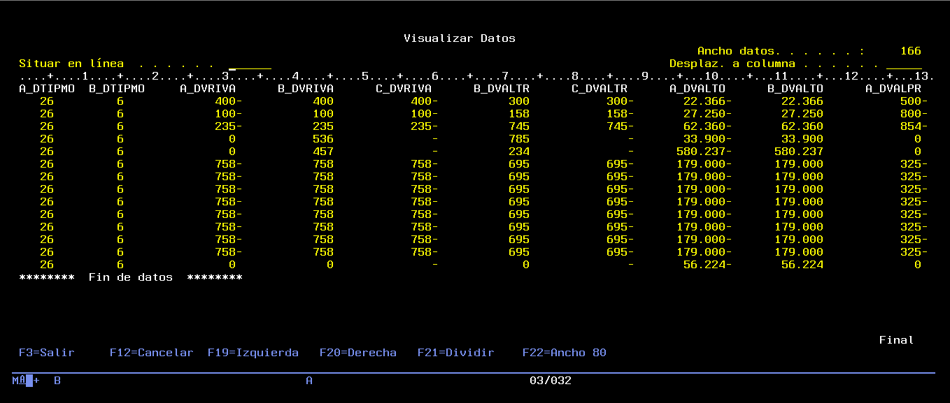

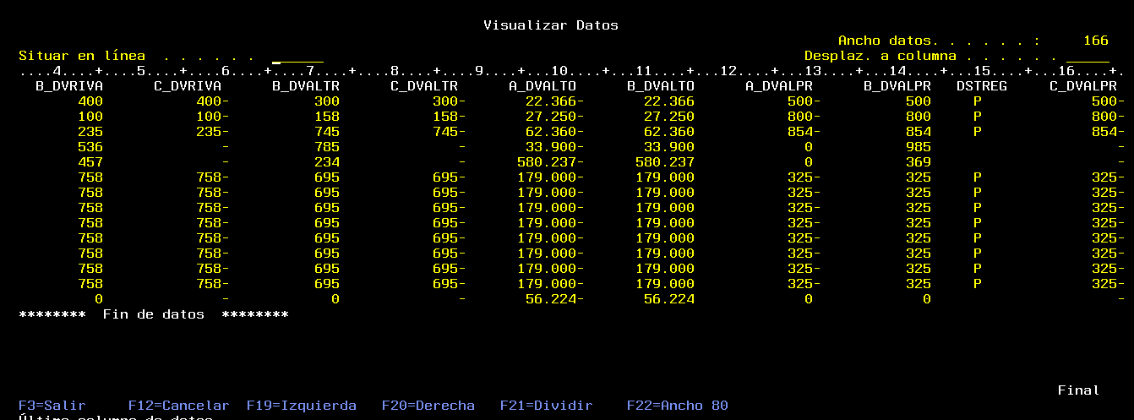

SIN EL ajuste

